格瑞斯学校
Grace Academy
www.graceacademyonline.org
学校
地理位置
校址：13321 Cearfoss Pike, Hagerstown, MD 21740
所在州：马里兰州
附近大城市：华盛顿特区
附近大学：乔治城大学（全美排名 #20）
气候：四季分明
目的地机场：华盛顿杜勒斯国际机场（IAD）
学院位于马里兰州黑格斯敦市。该市是当地的交通枢纽和商业中心，是马里兰州发展最快的大都市，也是连结宾夕法尼亚州、马里兰
州和西弗吉尼亚州“三州地区”的重要纽带，被昵称为“中心城市”。黑格斯敦市及其周边区域的地理优势早在美国内战期间就逐渐
凸显，成为是兵家必争的集结之地，著名战役例如安提塔姆战役和盖茨堡战役曾在此发生。该市与其他大城市距离很近，例如华盛顿（80
分钟车程）、巴尔的摩（80 分钟车程）和匹兹堡（3 小时车程）。为帮助国际学生理解美国生活和历史，学院会组织学生进行实地考
察旅行，例如前往马里兰、西弗吉尼亚、弗吉尼亚和宾夕法尼亚等州的山峰、湖泊和历史景点进行参观学习。
基本信息
国际学生费用
学校类型：男女混校
宗教背景：基督教
学习费用（2015-2016）：
建校时间：1976
寄宿家庭：$25,440 包括学费、住宿费和英语语言
辅导费
年级：Prek-12
学生人数：345（9-12 年级 68 人）
班级平均人数：17
学校住宿：$28,825 包括学费、住宿费和英语语言
辅导费
高级教师比例：32%
师生比例：1:11
一次性费用（仅第一年）：申请费 -$160；I-20 费，
$250；新生指导费，$2250*；
国际学生人数：30（高中 17 人）
住宿类型：校外公寓
费用不包括书本费、校服费、体育选修课程费用及
健康保险费用。
* 国际新生指导费包括 2 个部分，一个是在中国举
行的为期 2 天的行前指导，另一个是抵达美国以后
在美国学校举行的新生指导。
partner
体育馆
383


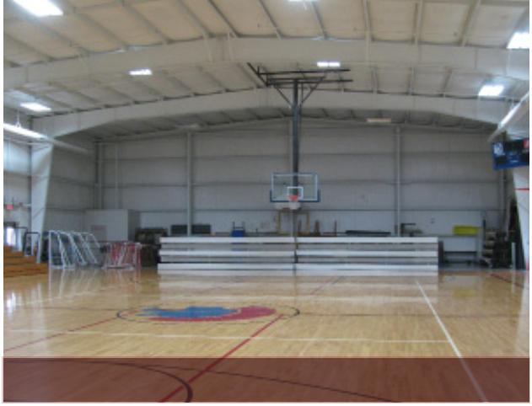
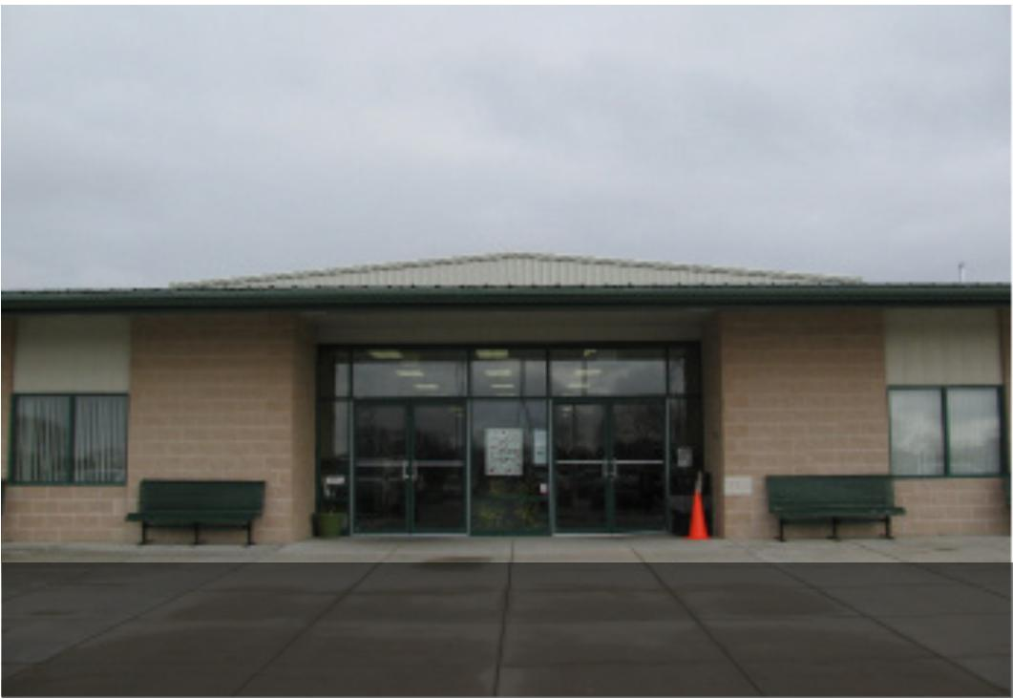




Grace Academy
学术项目
4 高级课程
AP 课程
体育项目和课外活动
升学情况
现代化设施
SAT（2006-2012 平均分）
1618 1869 1910
学院占地 35 英亩，为学生提供足够的发展空间。教
学设施水平稳步提高，其中高中部已配有智能黑板、
遥控投影仪、120台笔记本电脑和Maple15软件（高
级导数计算和复杂公式三维制图建模软件）等。
150+ 在线课程 4 项体育运动 6 个校俱乐部和活动
平均分
前 30%
前 10%
73% 大学录取率
教师档案
Joanna Oakes 是本学院 ESL 辅导教师。她本科就
读于伊利诺伊州芝加哥市慕迪圣经学院，学习国际
英语教育（TESOL）专业，毕业后曾在布宜诺斯艾
利斯国际基督学院执教四年半。现为本学院教师，
同时攻读美国马里兰州威斯敏斯特市麦克丹尼尔学
院国际英语教育专业研究生。
俱乐部
2010-2012 届学生升学情况
高级数学与科学
俱乐部
排名 *
4
院校名称
哥伦比亚大学
弗吉尼亚大学
北卡罗兰那大学
纽约大学
高级数学
乐高机器人联盟
任务小组
艺术新闻俱乐部
学生会
23
个人指导
高级人文科学
国际象棋俱乐部
数学 24 俱乐部
30
AP 英国文学
AP 英语语言
AP 人文地理
学院尝试建立教师对学生的全面辅导，即建立一对
一辅导小组。在此过程中教师对学生进行接待、鼓励、
挑战、启发甚至改正其错误。
32
52
德州大学
体育运动
在线课程：学校通过黑格斯敦地区基督虚拟学院为
学生提供在线课程。
62
克莱姆森大学
西弗吉尼亚大学
国际生住宿
170
独立研究课题：包括世界史、数字媒体和西班牙语。
在 AP 人文地理学课程中，学生曾深入研究弱势国
家从 Heifer 国际组织购买奶牛的农业调查和商业
提案。把商业经验和服务当地社区的理念进行融合，
体现了格瑞斯学校的办学特色。
位置：从 2014 年秋季起，学校为男生和女生提
供在黑格斯敦的校外公寓住宿的机会，宿舍位于
South Potomoc 街 111-113 号。通过 GP 寄宿项
目，在黑格斯敦地区不同学校就读的国际学生可住
在同一个国际学生公寓。公寓位于黑格斯敦的艺术
与娱乐休闲中心，交通便利，方便学生在当地餐厅、
商店及公寓间往来。公寓楼共三层，正好位于 Alice
Virginia and David W. Fletcher Branch 图 书 馆
对面，与马里兰大学黑格斯敦校区同在一条街上。
2014 年秋季入住的主要是中国学生。
*2013 美国新闻与世界报道全美大学
体育运动
足球（男 / 女）
篮球（男 / 女）
排球（女）
棒球（男）
宗教课程：每学年入学时需要上一门宗教课。
国际学生辅导：学校为国际学生提供 ESL 课程，
不但提高学生英文水平，还培养学生学习美国教育
中的团队精神和协作技能，这是许多国际学生普遍
缺乏经验的方面。
运动资格：国际学生在校可作为校代表队参加最
多四年的校际运动项目。
交通：在格瑞斯学校就读的学生每天早上可搭乘往
返汽车，由住宿管理员送往学校，公寓距离学校约
15 分钟车程，放学后，学生可以搭乘交通车返回学
校。如果学生有课外活动需要参加，可以留在学校，
但必须在晚餐时间之前回到宿舍。
学生合影
餐饮：早餐和晚餐均由公寓提供。早餐由谷物食品、
麦片粥和水果组成。宿舍管理员负责晚餐的准备。
除此之外，学生可以自由使用宿舍的厨房。他们可
以选择为自己做午餐或准备零食。无论学生决定是
否自己做饭，学校会为学生准备齐全三餐所需。学
生如果有特殊要求，可以向宿舍管理员提出，他们
会尽其所能满足学生需求。
教室一角
棒球队
布局：两名或三名学生共用一间卧室，公寓楼有全
套洗浴设备，每个学生都可以使用，公寓安全由全
天 24 小时管理员负责监管。女生住在一层，男生住
在二层。第三层楼则是厨房、餐厅和休息室。学生
将被随机分配房间。每间房均配置有无线网络。
职员：宿舍将由 3 名 GP 员工管理。至少有一名男
性与一名女性。每日有两名管理员进行工作。而鉴
于星期六是活动日，将有 3 名管理员同时工作。管
理员将 24 小时准备为学生提供帮助。他们全部通过
了严密的背景调查和药物检验，他们都有丰富的宿
舍、指导、教学、学生互动、国际学生关系方面的
经验。
学生们在课堂上
足球队
计算机室
384
